数据传输项目需求确认记录

目录
一、 HomePage模块 2
（一） 顶部数据栏 3
（二） Process Progress 4
（三） Module Data 5
（四） File Transfer Stats 5
二、 Config模块 7
三、 Stats模块 8
（一） 前端页面 8
（二） 待确认问题 9
四、 Upload模块 10
五、 Health模块 11
六、 Software模块 11
七、 其他问题： 12
附1：数据源确认清单 12
附2：性能采集字典表 13

HomePage模块
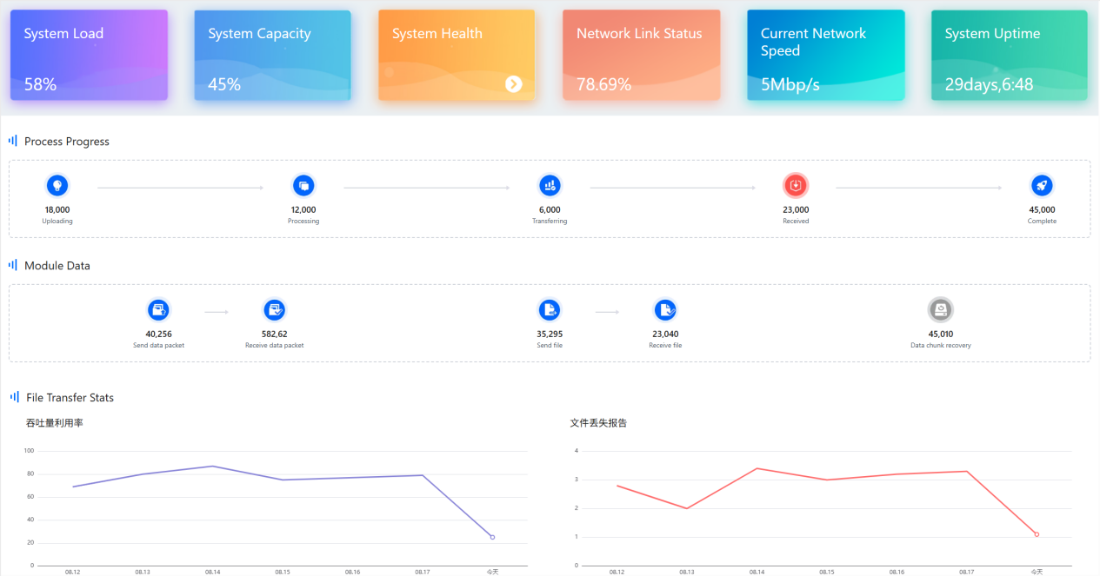
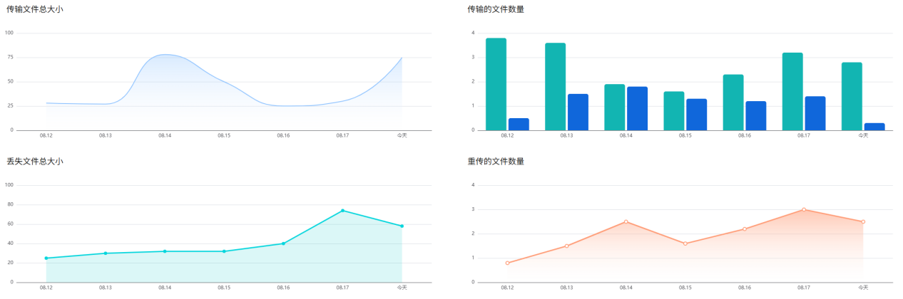

顶部数据栏
1.System Load（系统负载）
问题1：系统负载指的是：CPU使用率、内存使用率、磁盘 I/O使用率、网络带宽利用率还是指的其他信息？
说明： CPU使用率、内存使用率、磁盘 I/O使用率在stats模块已加载。

System Load average
psutil.getloadavg
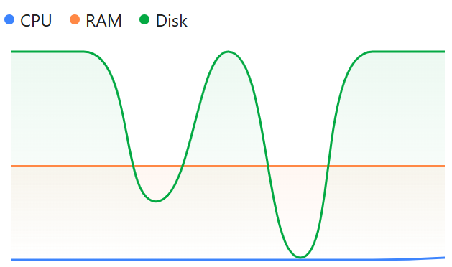

2.System Capacity（系统容量）
问题1：已使用容量占磁盘总容量的百分比？请指明具体信息。

Current Diode link speed / 5 Gbps
传输的网卡速度/5k

3.System Health（系统健康度）
具体需求参考Health模块。

4.Network Link Status（网络连接状态）
问题1：是指网络连接生命周期中的某个状态，比如建立中、已连接、断开中？但百分比指的是什么？

不是百分⽐，是3张⽹卡的连接状态，网卡名称固定（作为标
识符），1.传输网卡，2.容灾网卡，3.switch网卡

5.Current Network Speed（当前网络速度）
问题1：发送者账号显示的是上传速度？接收者账号显示的是下载速度？
是的，同时显示三张网卡的状态，上/下速度

6.System Uptime（系统运行时间）
问题1： 是指程序从安装到现在的时长，还是最近持续运行时长？
持续运⾏时间（考虑意外重启的提示）

Process Progress

问题1：该模块数据是否只显示：指定发送者与绑定的接收者数据？且显示数据相同？
- Uploadings（上传中） 发送端没有⼀些数据，接收端有完整的数据
- Processing（处理中）
- Transferring（传输中）
- Received（已接收）
- Complete（完成）
问题2：Acias是否有独立数据库？否则数据如何对接（数据格式或写入方式）
当前没有，需要部署

问题3：图例中，如果是接收者，怎么可能看到正在发送的数据？反之亦然。
接收端会有全部数据，因为发送端会发送计数给接收端

Module Data
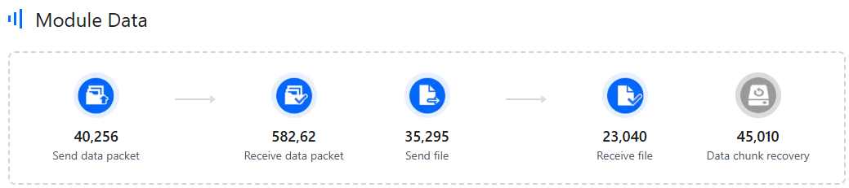
- Send data packet（发送数据包）
- Receive data packet（接收数据包）
- Send file（发送文件数量）
- Receive file（接收文件数量）
- Data chunk recovery（数据恢复数量）
问题1：请提供数据格式或写入方式。
当前是JSON⽂档
{
"time": 1763445600,
"sent_packets": 0,
"received_packets": 42195347702,
"sent_keepalive_packets": 0,
"received_keepalive_packets": 17175,
"sent_files": 0,
"received_files": 11264,
"sent_chunk_files": 0,
"received_chunk_files": 388564,
"sent_reports": 0,
"received_reports": 17217,
"failed_files": 0,
"recovered_files": 0,
"recovered_fec_batches": 0,
"missing_files": 625,
"dropped_packets": 0,
"dropped_interface_packets": 0,
"dropped_files": 0,
"processing_files": 408586,
"processed_files": 408586,
"current_send_rate": 0,
"current_receive_rate": 5190,
"current_buffer_size": 0,
"current_jobs": 0,
"current_processing_rate": 5297
}

File Transfer Stats
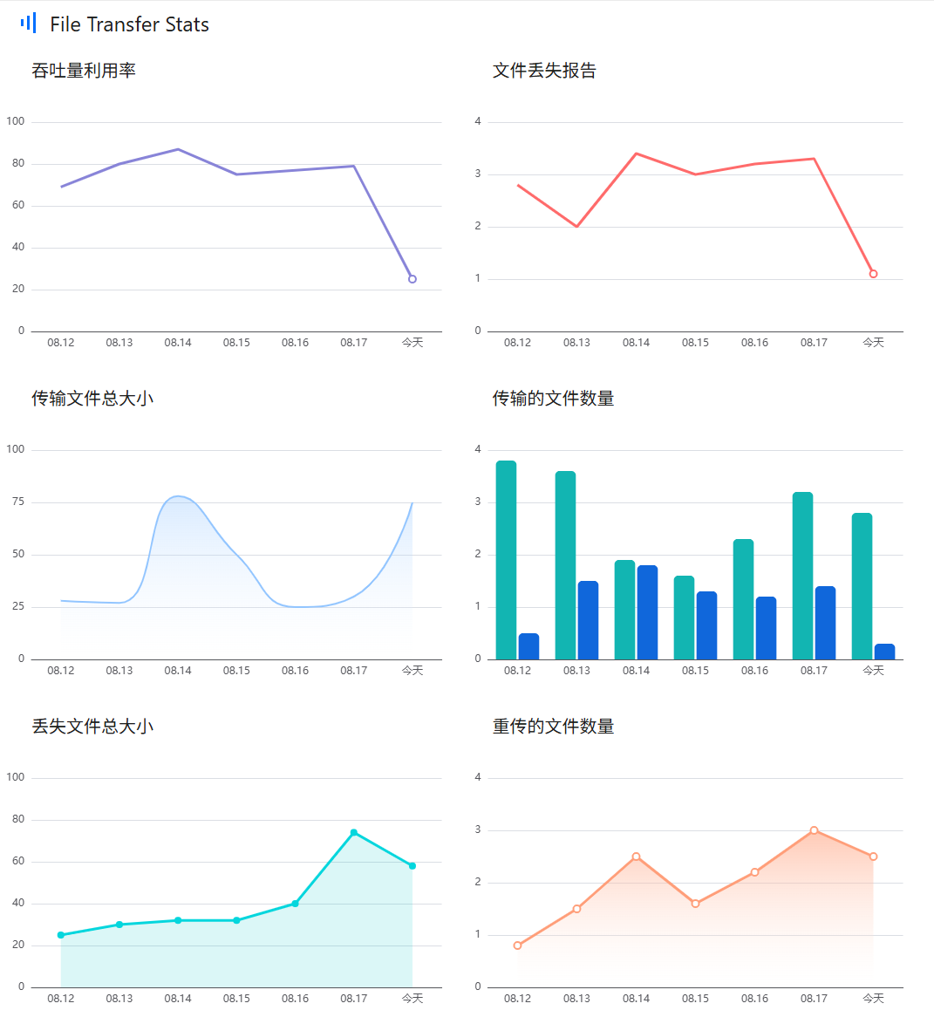
1.吞吐量利用率 (需确认)
步骤1：获取基础数据
举例：
服务器 A 向 服务器 B 通过 千兆以太网（1 Gbps） 传输一个2G的文件。
文件大小 = 2,147,483,648 字节 = 2 GB（精确值：2 × 1024³ = 2,147,483,648 B）
耗时20.85 秒
理论最大字节速率 = 1000 Mbps / 8 =125 MB/s
考虑协议开销，实际可用吞吐通常为 ≈94% → 约 117 MB/s（936 Mbps）
步骤2：计算实际吞吐量：
吞吐量 = 文件大小（字节）/ 传输时间（秒） = 2,147,483,648 / 20.85 ≈ 102,996,338 B/s
换算为常用单位：
≈ 103.0 MB/s
换算为比特率：103.0×8=824 Mbps

步骤3：计算吞吐量利用率
方案 A：以标称带宽（1000 Mbps） 为分母（常用、简洁，需要明确网络带宽，并再系统安装时配置）
利用率 = 824 Mbps / (1000 Mbps * 0.94) x 100% = 82.4% 现在该方案

方案 B：根据已获取的发送字节数和接收字节数计算最大吞吐量（动态获取，精准，影响性能）
Stat模块已实现
利用率 = 824 Mbps / (1000 Mbps * 0.94) x 100% = 82.4%
综合：测试过程中可使用种方式进行采样对比，线上以更接近于真实吞吐量利用率为准。

- 文件丢失报告 （数据源、数据格式、对接方式）
- 传输文件总大小（数据源、数据格式、对接方式）
- 传输的文件数量（数据源、数据格式、对接方式）
- 丢失文件总大小（数据源、数据格式、对接方式）
- 重传的文件数量（数据源、数据格式、对接方式）

以上数据需要大量统计计算，按天形成报表？

Config模块
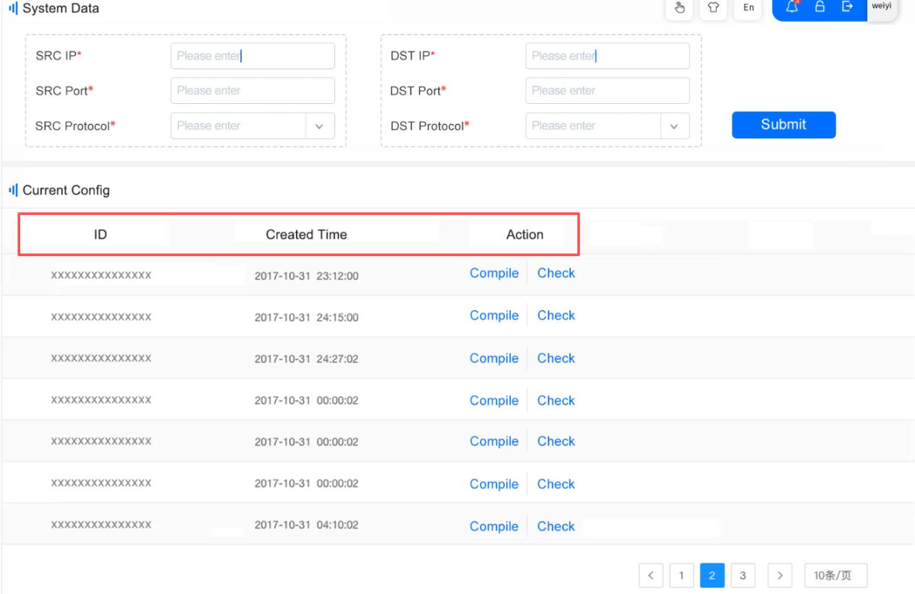

问题1：ID、Created Time、Action分别代表的什么？数据来源是哪里？
问题2：complie编译的具体操作什么？详情页面待确定
问题3：check检查的具体操作是什么？详情页面待确定
问题4：发送者和接收者是初始化固定的，为什么还可以有配置？能修改配置吗？首次配置后需要锁定吗？
问题5：是否有必要添加初始化安装功能？（如wordpress的安装）
这个是未来的，因为产品是平台，客户可以⾃⼰配置
问题6：配置为什么有记录，两者有什么关系，很突兀？
问题7：如果配置失败或服务变更，是否需要提供程序卸载功能并清理缓存？
问题8：传输协议包含什么?
参考下图：
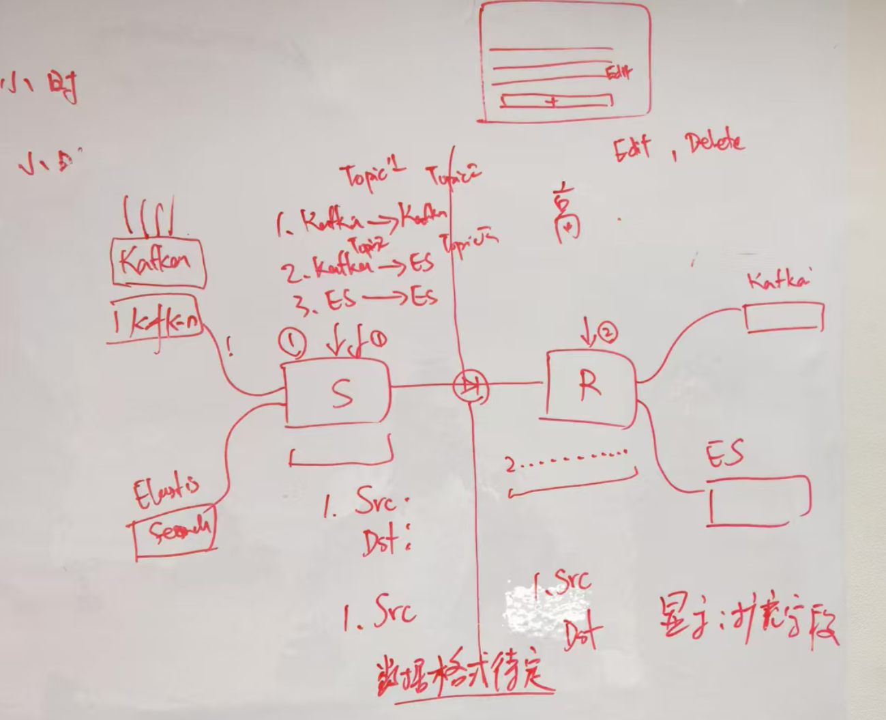

Stats模块

前端页面
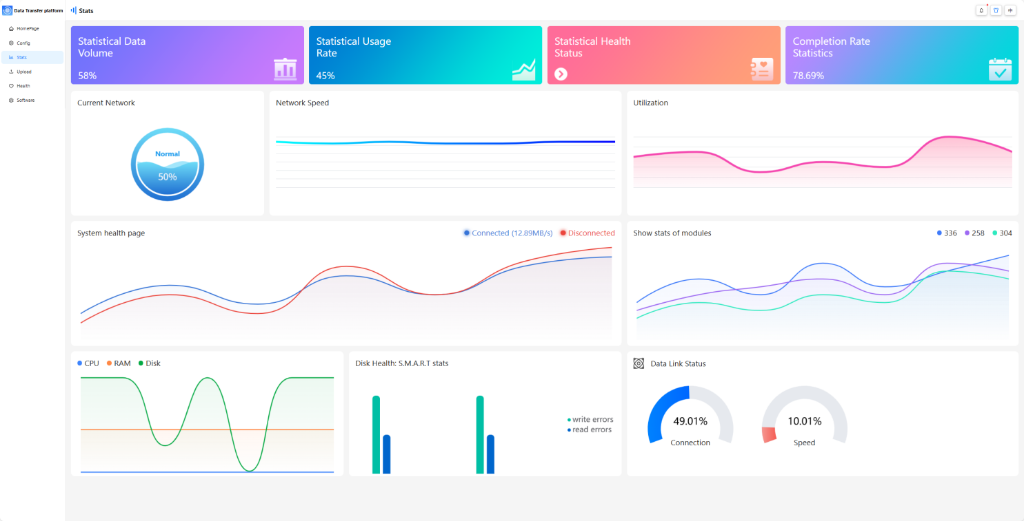

待确认问题
3.1、Statistical Data Volume 统计数据卷
问题1：传输进度百分比？还是传输成功率百分比？参考总量是什么？
应该是平均数据量 average data volume

3.2、Statistical Usage Rate 统计使用率
问题1：统计使用率指的什么？参考总量是什么？
比如：网络带宽使用率、内存使用率、磁盘 I/O 使用率、传输队列使用率、临时存储使用率
应该是平均系统容量 average capacity

3.3、Statistical Health Status 统计健康状况
问题1：点击后的跳转页面是哪个？
待决定要放什么数据
3.4、Completion Rate Statistics 完成率统计
问题1：是否参考homePage模块的model data区域数据，发送文件总数 / 接收文件总数
是

3.5、Current Network 当前网络
问题1：是否为：网络带宽利用率 用户使用的时候能不能理解
网络带宽利用率（%）=（当前实际使用带宽 / 链路总带宽）× 100%
可能直接显示三张⽹卡的连接状态就够了
3.6、Network Speed 网络速度
问题1：确认一以下算法
瞬时发送速率 (Kbps) = (当前发送字节数 - 上一次发送字节数) / 时间间隔/1000
瞬时接收速率 (Kbps) = (当前接收字节数 - 上一次接收字节数) / 时间间隔/1000

3.7、Utilization 利用率
问题1：该利用率指的是什么利用率？是否为网络带宽利用率？
现在⽹卡速度除 5Gbps


3.8、System health page 系统健康页面
问题1：发送错误数据线与接收错误数据线代表的是否为network_io表中的errin与errout数据？

3.9、Show stats of modules 显示模块统计信息
问题1：三条数据线分别代表什么？数据来源是什么？

3.10、CPU、RAM、Disk CPU， RAM，磁盘
CPU总体使用率，百分比
物理内存使用率，百分比
磁盘使用率，百分比
问题1：该区域数据回显逻辑是否正确？

3.11、Disk Health: S.M.A.R.T stats 磁盘运行状况：S.M.A.R.T统计信息
问题1：写入错误与读取错误数据来源是什么？为什么会有两组统计？

来源于硬盘，通常情况是两个硬盘（参考smartctl）
$ smartcl -a /dev/sdb
...
Vendor Specific SMART Attributes with Thresholds:
ID# ATTRIBUTE_NAME FLAG VALUE WORST THRESH TYPE UPDATED WHEN_FAILED RAW_VALUE
1 Raw_Read_Error_Rate 0x000b 100 100 016 Pre-fail Always - 0
2 Throughput_Performance 0x0004 129 129 054 Old_age Offline - 112
3 Spin_Up_Time 0x0007 207 207 024 Pre-fail Always - 344 (Average 293)
4 Start_Stop_Count 0x0012 099 099 000 Old_age Always - 4121
5 Reallocated_Sector_Ct 0x0033 100 100 005 Pre-fail Always - 0
7 Seek_Error_Rate 0x000a 100 100 067 Old_age Always - 0
8 Seek_Time_Performance 0x0004 128 128 020 Old_age Offline - 18
9 Power_On_Hours 0x0012 099 099 000 Old_age Always - 12042
10 Spin_Retry_Count 0x0012 100 100 060 Old_age Always - 0
12 Power_Cycle_Count 0x0032 099 099 000 Old_age Always - 4120
22 Helium_Level 0x0023 100 100 025 Pre-fail Always - 100
192 Power-Off_Retract_Count 0x0032 097 097 000 Old_age Always - 4450
193 Load_Cycle_Count 0x0012 097 097 000 Old_age Always - 4450
194 Temperature_Celsius 0x0002 240 240 000 Old_age Always - 27 (Min/Max 12/55)
196 Reallocated_Event_Count 0x0032 100 100 000 Old_age Always - 0
197 Current_Pending_Sector 0x0022 100 100 000 Old_age Always - 0
198 Offline_Uncorrectable 0x0008 100 100 000 Old_age Offline - 0
199 UDMA_CRC_Error_Count 0x000a 200 200 000 Old_age Always - 0
...

3.12、Data Link Status 数据链路状态
问题1：连接状态与速度分别代表的是什么？数据来源是什么？
显示⽅式错了，应该是状态跟速度，三个网卡的状态上下速度
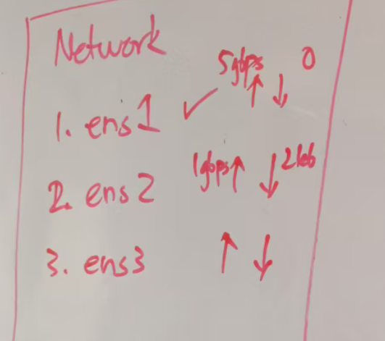

Upload模块
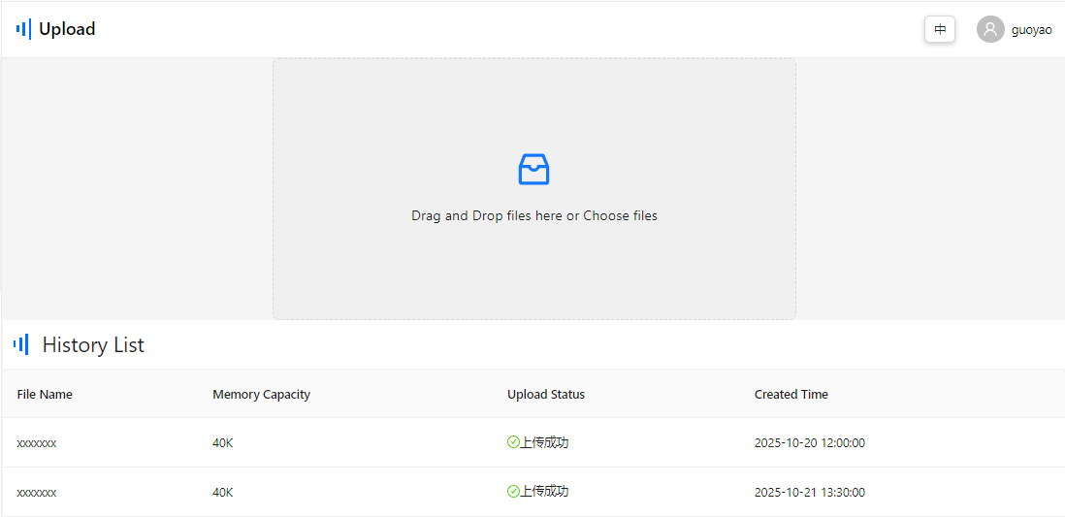
问题1：上传的文件不限制大小和格式？
问题2：存放位置，容量限制？

固定位置，如：/var/data/uploads

Health模块
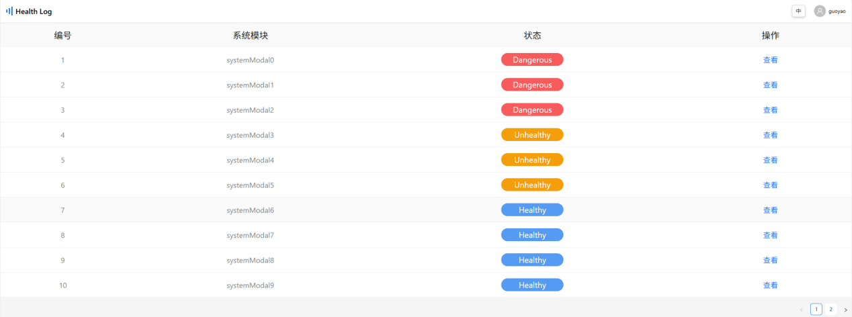
问题1：这里地方模块是什么，请举例？数据源 状态是什么，编号固定吗，如何识别模块？
问题2：发送者和接收者显示的内容是否完全相同？

每台机器是否是一个独立完整服务个体，仅角色不同？
是，每台是独⽴单独的

Software模块
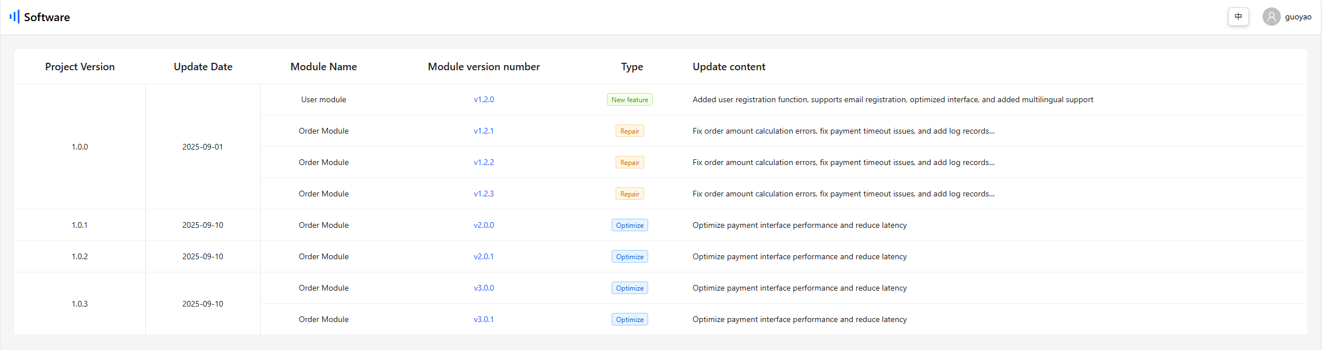
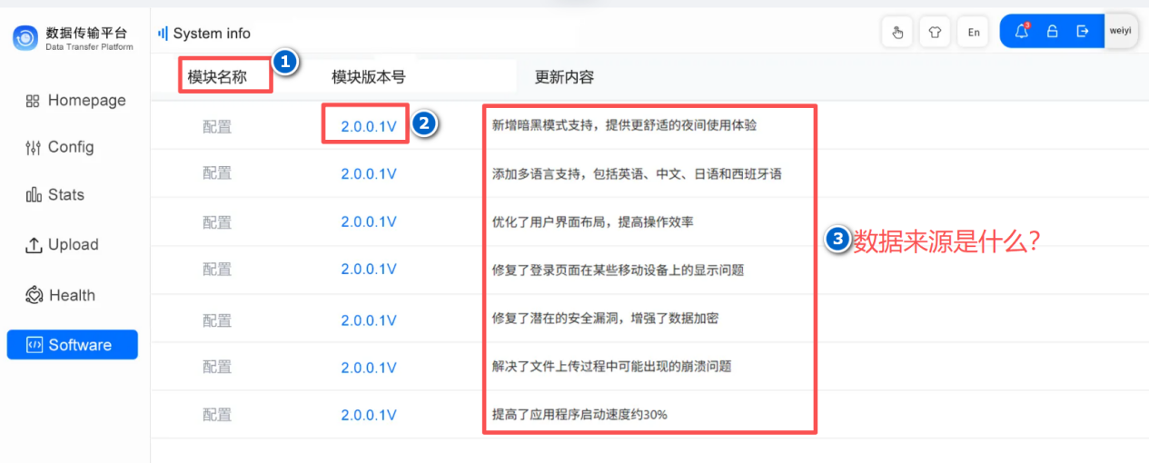
问题1：当系统或者某个模块升级后如何添加更新记录？

⽬前想到的是采⽤ RPM ⾃带的或在服务器上维护⼀个更新⽂档
https://www.cyberciti.biz/tips/howto-ﬁnd-out-linux-rpm-package-changelog.html

其他问题
问题1、通过初始化创建账号，只做登录、登出、修改密码功能？
问题2、根据登录账号区分发送者、接受者权限？
问题3、服务器(发送者和接收者)硬件环境信息是什么，如操作系统，Python版本等。是否方便升级？
问题4、是否需要安装过程（如wordpress）
问题5、是否有必要容器化
问题6、上传文件后，如何触发文件同步机制和传输数据的统计
⽤ RockyLinux 8.9, python >=3.8 <=3.10, ⽤ UV

附1：数据源确认清单
模块名称 | 功能名称 | 功能开发方 | 数据提供方/采集方 | 备注
HomePage | 顶部数据栏 | Psutil ACIAS | Psutil ACIAS
HomePage | Process Progress | Psutil ACIAS | Psutil ACIAS
HomePage | Module Data | Psutil ACIAS | Psutil ACIAS
HomePage | File Transfer Stats | Psutil ACIAS | Psutil ACIAS
Config | SRC | Psutil ACIAS | Psutil ACIAS
Config | DST | Psutil ACIAS | Psutil ACIAS
Config | Current Config | Psutil ACIAS | Psutil ACIAS
Stats | 第一数据行 | Psutil ACIAS | Psutil ACIAS
Stats | 第二数据行 | Psutil ACIAS | Psutil ACIAS
Stats | 第三数据行 | Psutil ACIAS | Psutil ACIAS
Stats | 第四数据行 | Psutil ACIAS | Psutil ACIAS
Upload | 文件上传 | Psutil ACIAS | Psutil ACIAS
Upload | History List | Psutil ACIAS | Psutil ACIAS
Health Log | 日志列表 | Psutil ACIAS | Psutil ACIAS
Software | 系统版本 | Psutil ACIAS | Psutil ACIAS

附2：性能采集字典表

数据库表设计
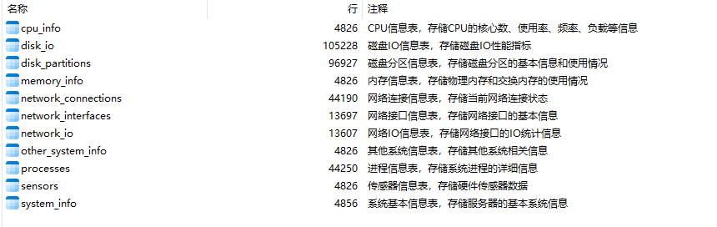

CPU信息表
cpu_info CPU信息表，存储CPU的核心数、使用率、频率、负载等信息
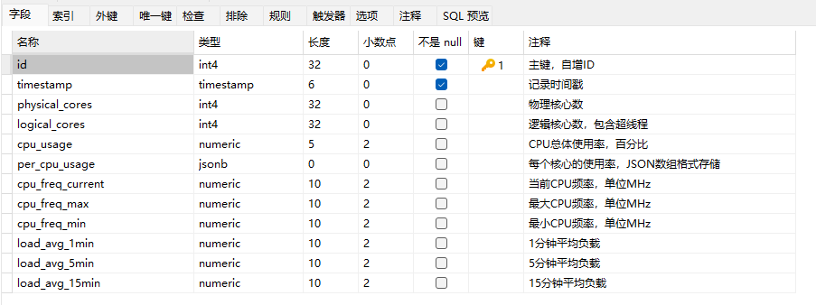

磁盘IO信息表
disk_io 磁盘IO信息表，存储磁盘IO性能指标
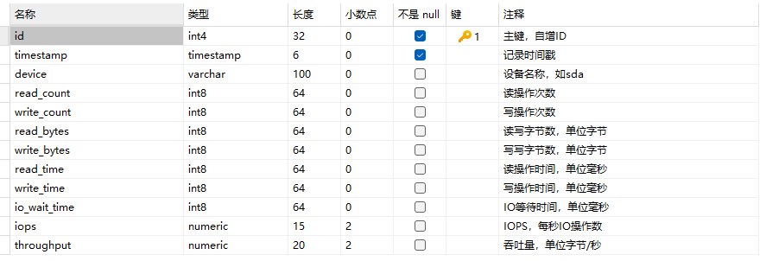

磁盘分区信息表
disk_partitions 磁盘分区信息表，存储磁盘分区的基本信息和使用情况
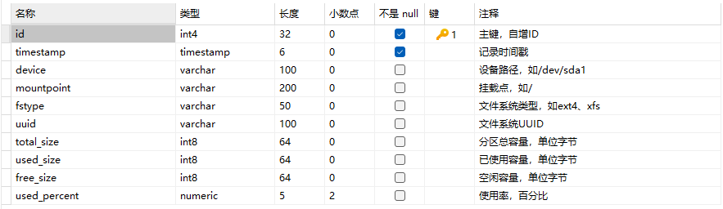

内存信息表
memory_info 内存信息表，存储物理内存和交换内存的使用情况
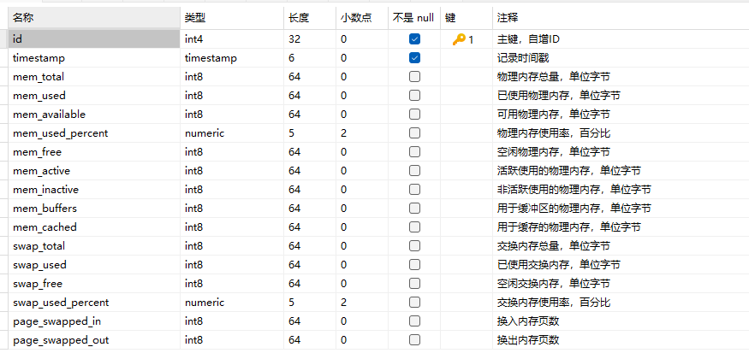

网络连接信息表
network_connections 网络连接信息表，存储当前网络连接状态
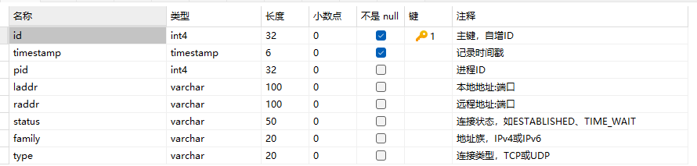

网络接口信息表
network_interfaces 网络接口信息表，存储网络接口的基本信息
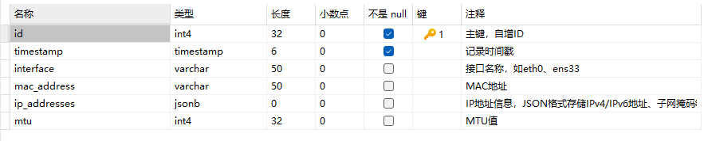

网络IO信息表
network_io 网络IO信息表，存储网络接口的IO统计信息
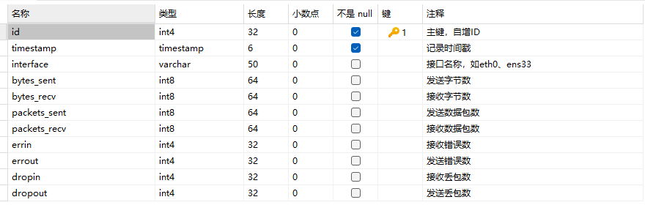

其他系统信息表
other_system_info 其他系统信息表，存储其他系统相关信息
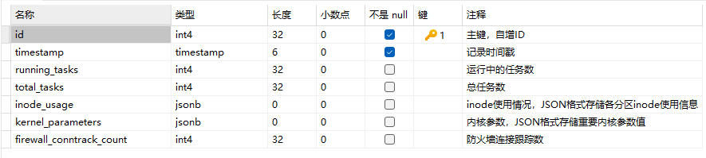

进程信息表
processes 进程信息表，存储系统进程的详细信息

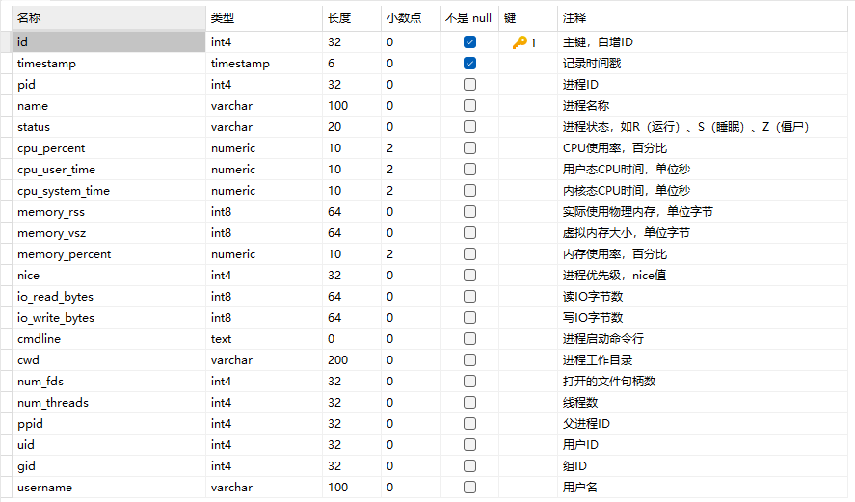

传感器信息表
sensors 传感器信息表，存储硬件传感器数据
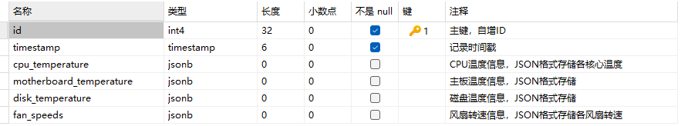

系统基本信息表
system_info 系统基本信息表，存储服务器的基本系统信息
